X X X X 大 学

《材料工程原理B》课程设计

设计题目： 5.5×10⁴t/y热水冷却换热器设计

专 业： -----------------------------
班 级： -------------
学 号： ----------- 姓 名： ----
日 期： ---------------
指导教师： ----------
设计成绩： 日 期：

换热器设计任务书
题目 | 5.5×10⁴t/y热水冷却换热器设计
设计基本参数
处理能力：5.5×10⁴t/y
设备型式：列管式换热器
操作条件： (1）冷却介质：循环水入口温度：22℃，出口温度：40℃
(2）热 水：入口温度：80℃，出口温度：60℃
（3）允许压降：不大于10⁵ Pa
（4）每年按330天计，每天24小时运行
设计要求及内容
设计内容；
（1） 方案简介：对选定的工艺流程、重要设备的形式进行简要的论述；
（2） 设备的工艺设计计算：包括工艺参数的选定、物料平衡、热量平衡、设备的工艺尺寸计算以及结构设计；
（3） 流程简图：以单线图形式绘制，绘出主体设备和辅助设备的物料与气流流向；
（4） 设备工艺图：包括设备的主要工艺尺寸、技术特性等
设计要求：
  - 加深学生对本课程基本理论知识的理解，提高本课程基本知识的应用能力；
  - 要求学生能综合运用本课程和先修课程的基本理论和知识，独立思考和分析问题，完成一个单元操作过程和设备的工程设计 ，得到材料工程设计的初步训练。
  - 使学生了解工程设计在生产、科研和工程建设中的地位与重要性，掌握工程设计的主要内容、程序和方法，学会应用有关资料进行设计计算，提高绘图能力，提高独立分析和解决问题的能力；
课程设计计算书要求内容完整、计算正确，文字简洁通顺；图纸要求规范、整洁、齐全
各阶段时间安排（以天为单位）
- 讲课、布置任务：0.5天
- 查阅资料，搜集数据：1天
- 分析确定方案易操作参数：1天
- 工艺设计计算以及设备结构设计：3天
- 编制说明书、绘图：4天
- 考核和答辩：0.5天

目录

  - 设计方案简介

  - 工艺流程简介

  - 工艺计算和主体设备设计

  - 设计结果概要

  - 附图

  - 参考文献

1.设计方案简介

1.1列管式换热器的类型
根据列管式换热器的结构特点，主要分为以下四种。以下根据本次的设计要求，介绍几种常见的列管式换热器。
（1） 固定管板式换热器
这类换热器如图1-1所示。固定管板式换热器的两端和壳体连为一体，管子则固定于管板上，它的结余构简单；在相同的壳体直径内，排管最多，比较紧凑；由于这种结构式壳测清洗困难，所以壳程宜用于不易结垢和清洁的流体。当管束和壳体之间的温差太大而产生不同的热膨胀时，用使用管子于管板的接口脱开，从而发生介质的泄漏。
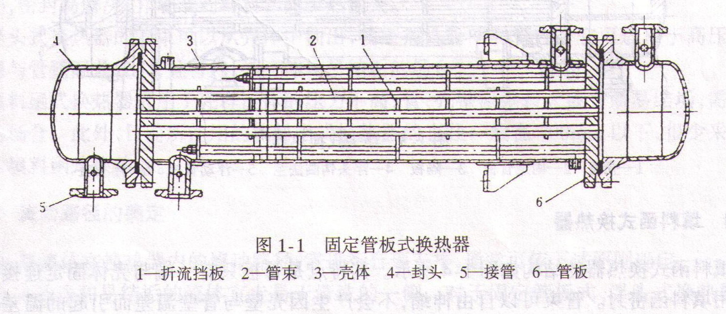
（2）U型管换热器
U型管换热器结构特点是只有一块管板，换热管为U型，管子的两端固定在同一块管板上，其管程至少为两程。管束可以自由伸缩，当壳体与U型环热管由温差时，不会产生温差应力。U型管式换热器的优点是结构简单，只有一块管板，密封面少，运行可靠；管束可以抽出，管间清洗方便。其缺点是管内清洗困难；哟由于管子需要一定的弯曲半径，故管板的利用率较低；管束最内程管间距大，壳程易短路；内程管子坏了不能更换，因而报废率较高。此外，其造价比管定管板式高10%左右。
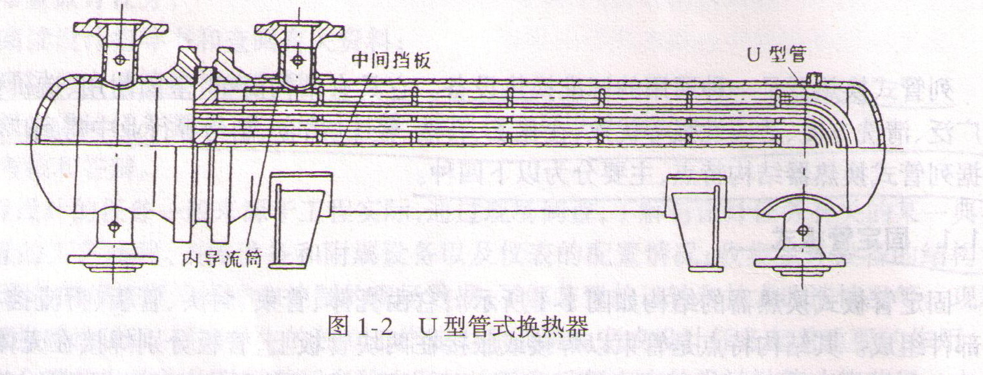
（3） 浮头式换热器
浮头式换热器的结构如下图1-3所示。其结构特点是两端管板之一不与外科固定连接，可在壳体内沿轴向自由伸缩，该端称为浮头。浮头式换热器的优点是党环热管与壳体间有温差存在，壳体或环热管膨胀时，互不约束，不会产生温差应力；管束可以从壳体内抽搐，便与管内管间的清洗。其缺点是结构较复杂，用材量大，造价高；浮头盖与浮动管板间若密封不严，易发生泄漏，造成两种介质的混合。
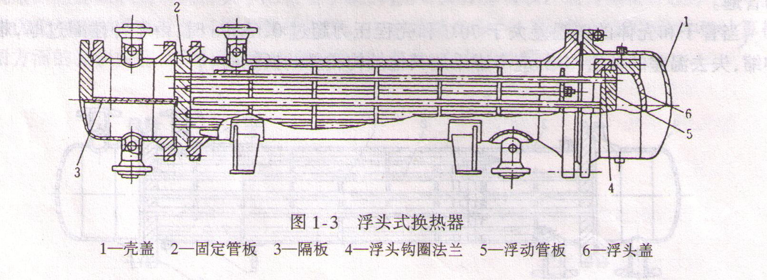

(4)填料函式换热器
填料函式换热器的结构如图1-4所示。其特点是管板只有一端与壳体固定连接，另一端采用填料函密封。管束可以自由伸缩，不会产生因壳壁与管壁温差而引起的温差应力。填料函式换热器的优点是结构较浮头式换热器简单，制造方便，耗材少，造价也比浮头式的低；管束可以从壳体内抽出，管内管间均能进行清洗，维修方便。其缺点是填料函乃严不高，壳程介质可能通过填料函外楼，对于易燃、易爆、有度和贵重的介质不适用。
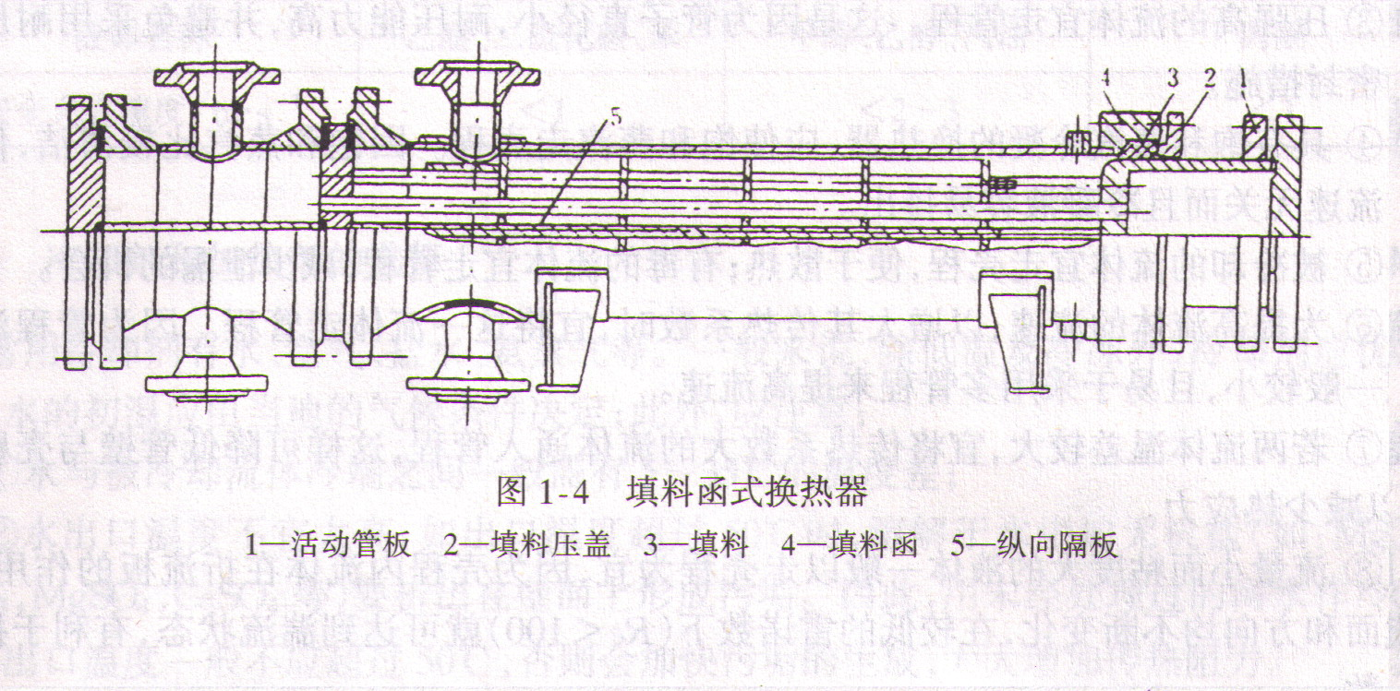
1.2换热器类型的选择以及流经的选择
所设计的换热器用于冷却热水，水黏度较小，不易产生水垢，而且两流体的温差不大于50℃，所以选用固定管板式换热器，热水走壳程，循环水走管程。
1. 3流速的选择

表2-2 换热器常用流速的范围
介质  流速 | 循环水 | 新鲜水 | 一般液体 | 易结垢液体 | 低粘度油 | 高粘度油 | 气体
管程流速，m/s | 1.0~2.0 | 0.8~1.5 | 0.5~3 | >1.0 | 0.8~1.8 | 0.5~1.5 | 5~30
壳程流速，m/s | 0.5~1.5 | 0.5~1.5 | 0.2~1.5 | >0.5 | 0.4~1.0 | 0.3~0.8 | 2~15
由于增加流体在换热器中的流速，将加大对流传热系数，减少污垢在管子表面上沉积的可能性，即降低了污垢热阻，使总传热系数增大，从而可减小换热器的传热面积。但是流速增加，又使流体阻力增大，动力消耗就增多。故拟取循环水流速为1.0m/s。
1.4材质的选择
列管换热器的材料应根据操作压强、温度及流体的腐蚀性等来选用。在高温下一般材料的机械性能及耐腐蚀性能要下降。同时具有耐热性、高强度及耐腐蚀性的材料是很少的。目前 常用的金属材料有碳钢、不锈钢、低合金钢、铜和铝等；非金属材料有石墨、聚四氟乙烯和玻璃等。根据实际需要，可以选择使用碳钢材料。
1.5管程结构
换热管管板上的排列方式有正方形直列、正方形错列、三角形直列、三角形错列和同心圆排列，如下图所示。·
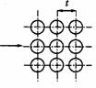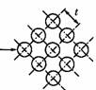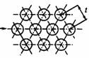
(a) 正方形直列 （b）正方形错列 (c) 三角形直列
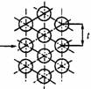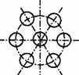
（d）三角形错列 （e）同心圆排列
由于正三角形排列较紧凑，对于相同壳体直径的换热器排的管子较多，传热效果也较好，而且这个换热器不易产生水垢，不需要考虑清洗问题。
所以综上所述，采用正三角形形错列排列
2、工艺流程简介

4工艺计算和主体设备设计
4.1初算换热器规格
（1）确定流体进入空间：热水走壳程，循环水走管程
（2）确定流体的定性温度、物性数据

定性温度： 冷却水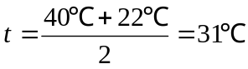 热水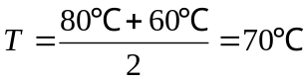
冷却水（31℃） 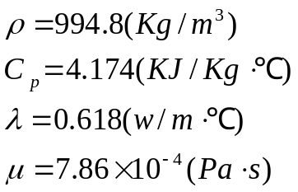

热水（70℃） 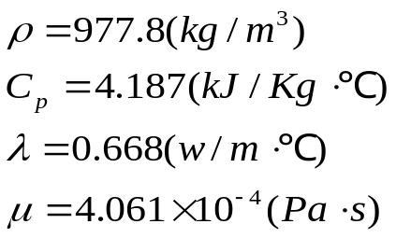
（3）计算热负荷Q
W_{o}=5.5×10⁴×1000÷330÷24≈6945kg/h
Q_{o}=W_{o}c_{po}Δt_{o}=6945×4.187×(80-60)=581760 kJ/h=161.6 kW
循环水的流量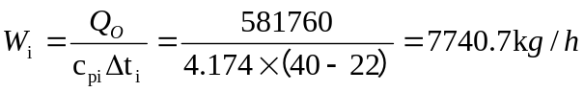
(4)计算平均温度差，并确定壳程数
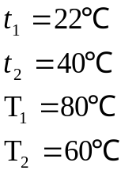
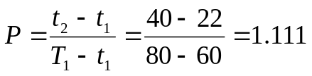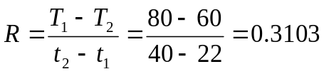
查表知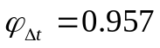
平均传热温差
由于平均传热温差校正系数大于0.8，同时壳程流体流量较大，故取单壳程合适
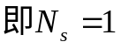
- 初选换热器规格
管内管外均为水，初选传热系数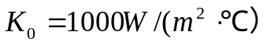
选用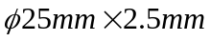（碳钢）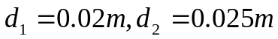
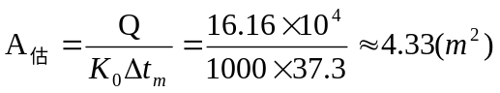
考虑 15％的面积裕度，S=1.15×S''=4.98(m²)
估算单程管的根数
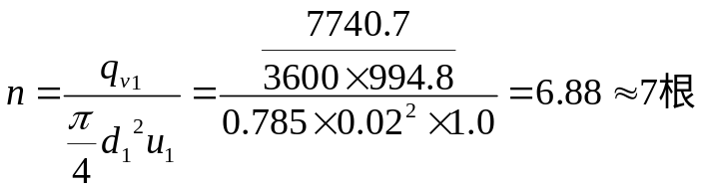

单程管计算，所需的传热管长度为
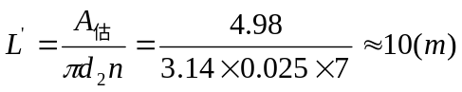 取管长为2.5m则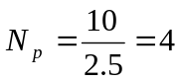（管程数）
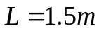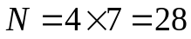
取管心距t=1.25 d0
t=1.25×25≈32(mm)
壳体内径D=200mm
采用弓形折流板，圆缺高度
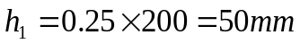
折流板间距
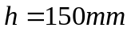
折流板数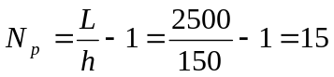
（7）接管
壳程流体进出口接管：取接管内热水流速为 u＝1.0 m/s，则接管内径为
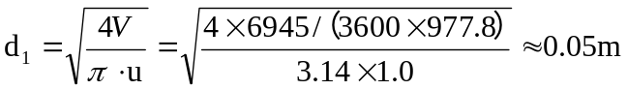
取标准管径为50mm。
管程流体进出口接管：取接管内冷却水流速 u＝1.5 m/s，则接管内径为
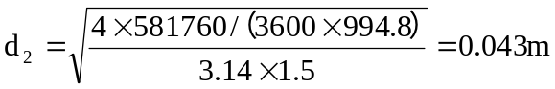
取ф45mm无缝钢管。
4.2核算总传热系数K
（1）计算管程对流传热系数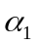
管内循环水流速：
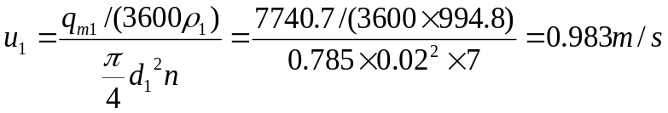
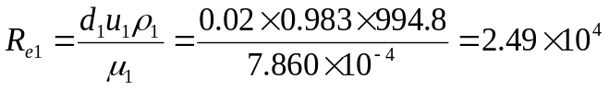
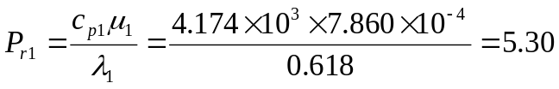
（2）计算壳程对流传热系数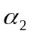
换热器中心附近管排中流体流通横截面积：
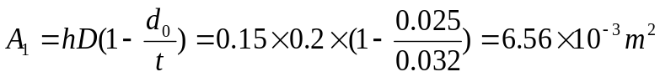
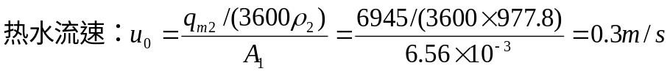
三角形排列的当量直径：
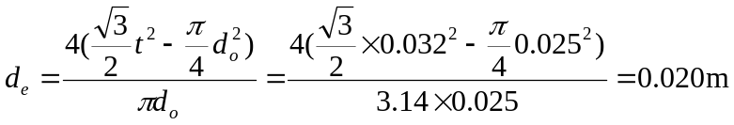
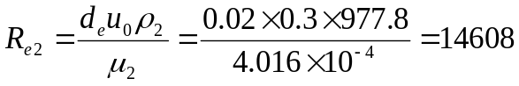
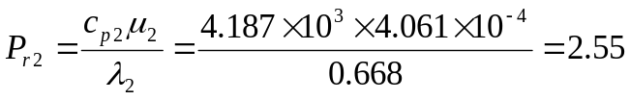
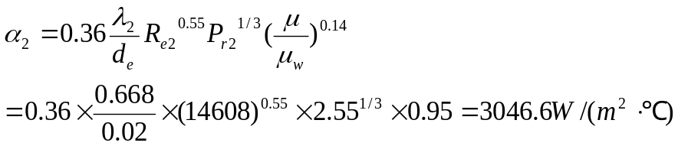
(3)确定污垢热阻R
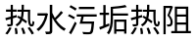
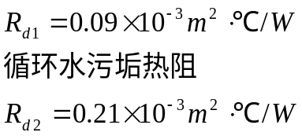

（4）总传热系数
由总传热系数计算传热面积
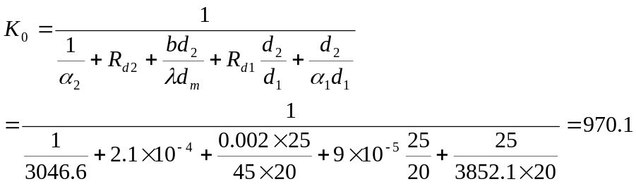
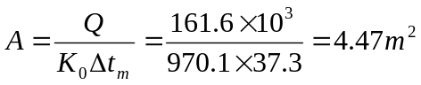
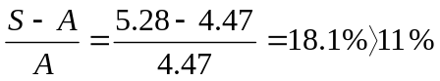
满足换热器的裕度要求

4.3 计算压强降
(1)计算管程压强降
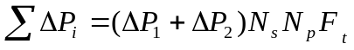
由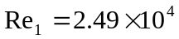，传热管相对粗糙度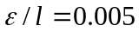
参考图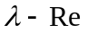双对数坐标图得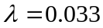
流速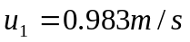，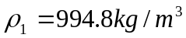
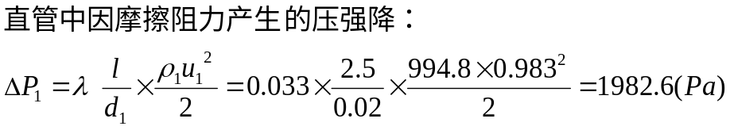
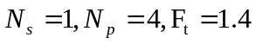
管程流体阻力在允许范围之内
（2）计算壳程压强降
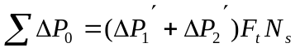，
其中：
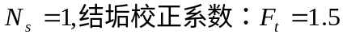
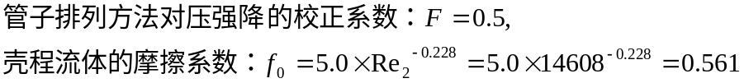
，
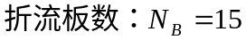
按壳程流通横截面积：
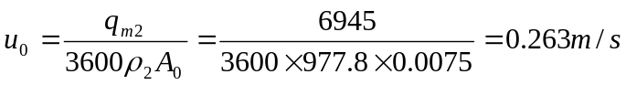
则流体流经管束产生的压强降：
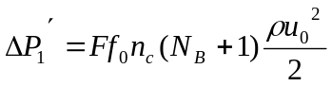
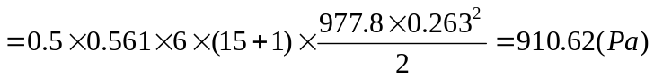
流体流过折流板缺口产生的压强降：
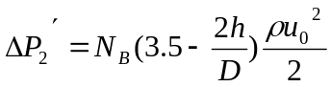，其中 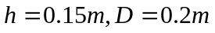，
则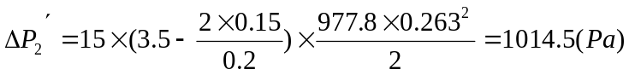
壳程流体阻力在允许范围之内

8、换热器的主要结构尺寸和计算结果表

附表1 换热器主要结构尺寸和计算结果
参数 |  | 管程 | 壳程
流率/（Kg/h) |  | 7740 | 6945
进（出）口温度/℃ |  | 22（40） | 80（60）
压力/MPa
物性 | 定性温度/℃ | 31 | 70
物性 | 密度/Kg/m³ | 994.8 | 977.8
物性 | 定压比热容/[kJ/(kg/℃)] | 4.174 | 4.187
物性 | 黏度/Pa·s | 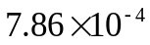 | 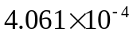
物性 | 热导率/[W/(m·℃)] | 0.618 | 0.668
物性 | 普朗特数 | 5.30 | 2.55
设备结构参数 | 形式 | 固定管板式 | 壳程数 | 1
设备结构参数 | 壳体内径/mm | 200 | 台数 | 1
设备结构参数 | 管径/mm | 25 | 管心距/mm | 25
设备结构参数 | 管长/mm | 2500 | 管子排列 | 正三角形
设备结构参数 | 管数目/根 | 28 | 折流板数/个 | 15
设备结构参数 | 传热面积/m² | 5.28 | 折流板间距/mm | 150
设备结构参数 | 管程数 | 4 | 材质 | 碳钢
主要计算结果 |  |  | 管程 | 壳程
流速/（m/s） |  |  | 0.983 | 0.3
表面传热系数[W/(m²·℃） |  |  | 3852.1 | 3046.6
污垢热阻/(m²*℃/W） |  |  | 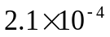 | 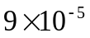
阻力/Pa |  |  | 19170 | 2887.7
热流量/kW |  |  | 161.6
传热温差/K |  |  | 39
传热系数/[W/m²*℃] |  |  | 970.1
裕度/% |  |  | 18.1

8、附图(见附页)
9、参考文献
[1]王志魁、刘丽英、刘伟编《化工原理》[M],.北京：化学工业出版社；2010.5
[2]柴诚敬等.《化工原理课程设计》[M],.天津:天津科学技术出版社,2000

